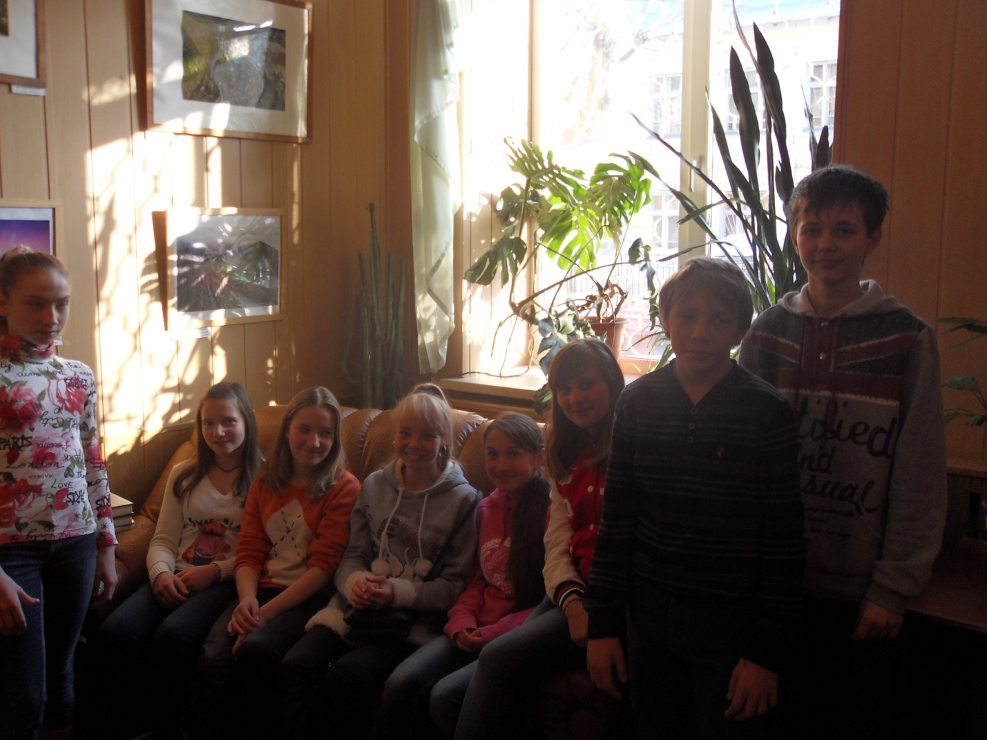

В канун праздника 23 февраля 7 класс «А» посетил центральную районную библиотеку. Работники библиотеки рассказали ребятам о подвигах Российского солдата в годы Великой Отечественной войны. Особое внимание обратили на блокадный Ленинград. Учащиеся увидели хронику военных лет, фотодокументы, прослушали 7 симфонию Шостаковича, написанную композитором в блокадные годы.
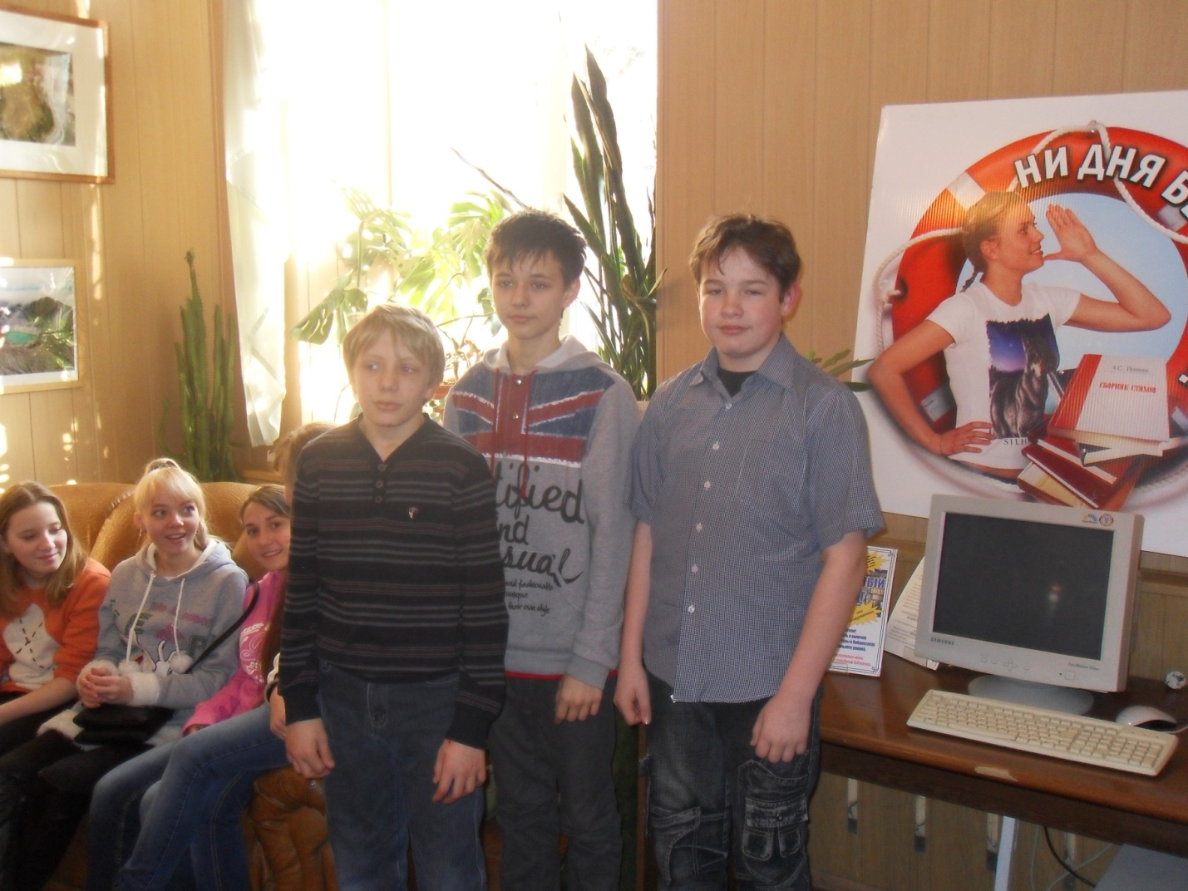
Ребята впервые побывали в этой библиотеке, всё им показалось интересным.
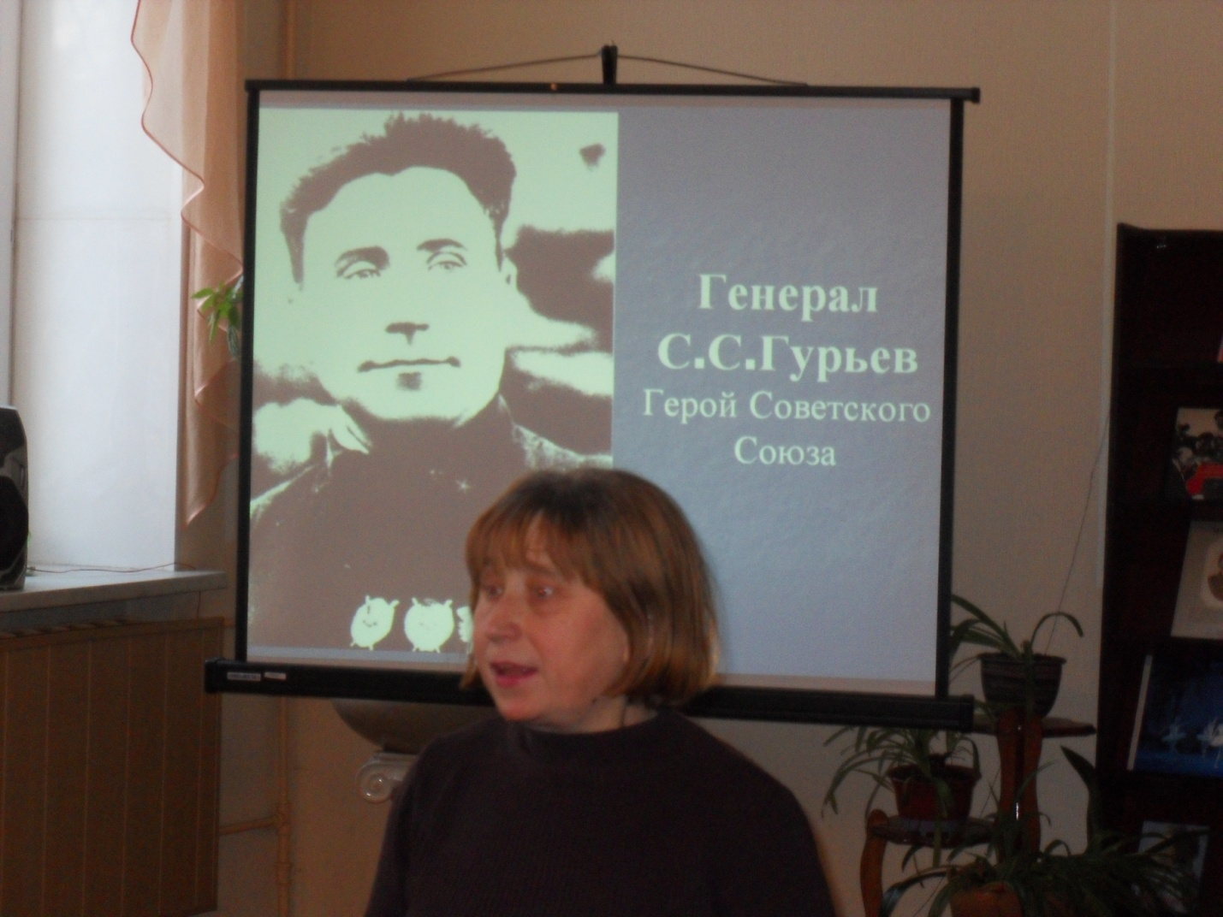
Баларёва Елена Николаевна говорила с увлечением и даже дала попробовать кусочек блокадного хлеба-125 грамм
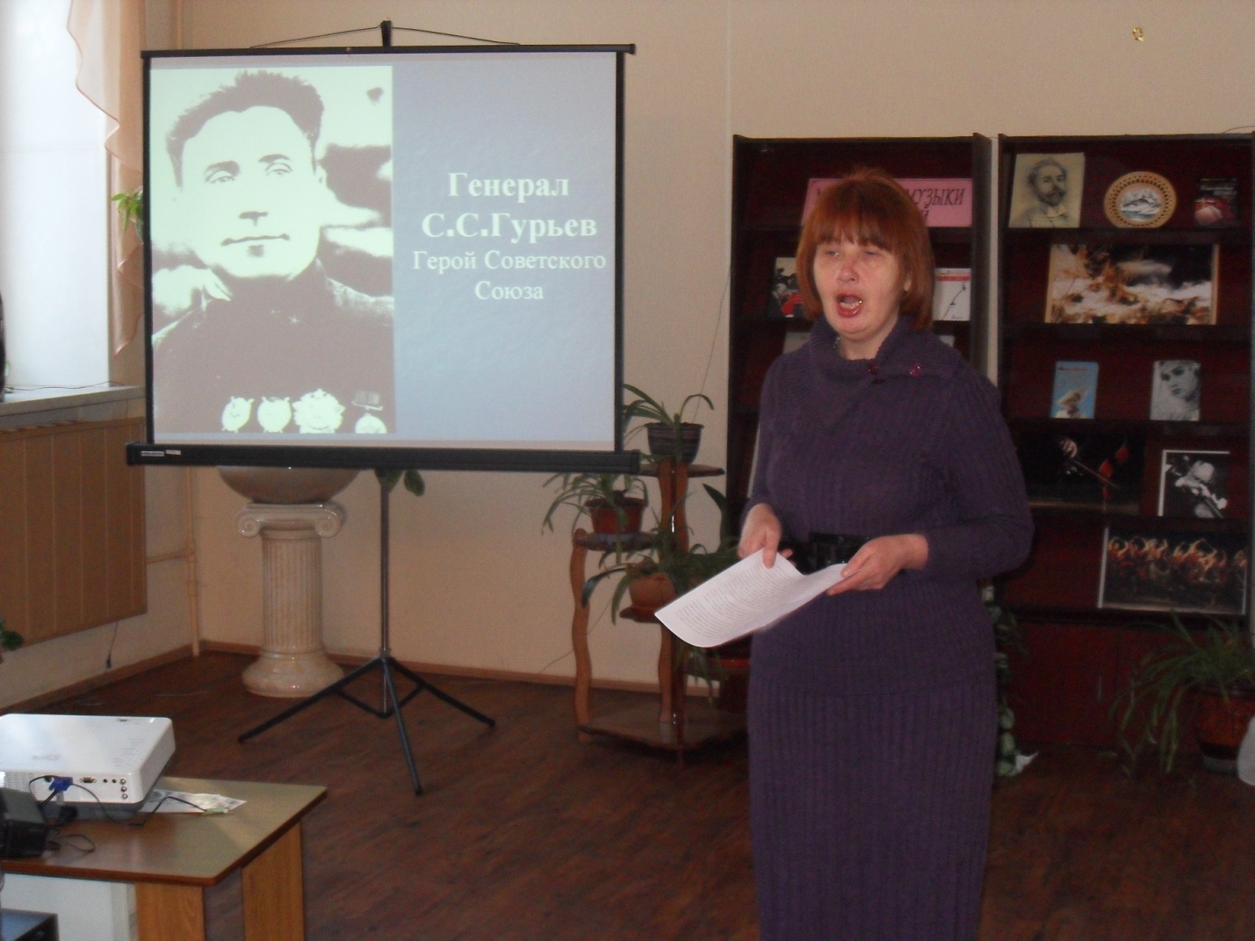
А сюрпризом для ребят оказалось выступление экскурсовода Раменского краеведческого музея – Пуколкиной Маргариты Федоровны , которая рассказала о герое Советского Союза С.С.Гурьеве, нашем земляке, участнике битвы под Сталинградом.
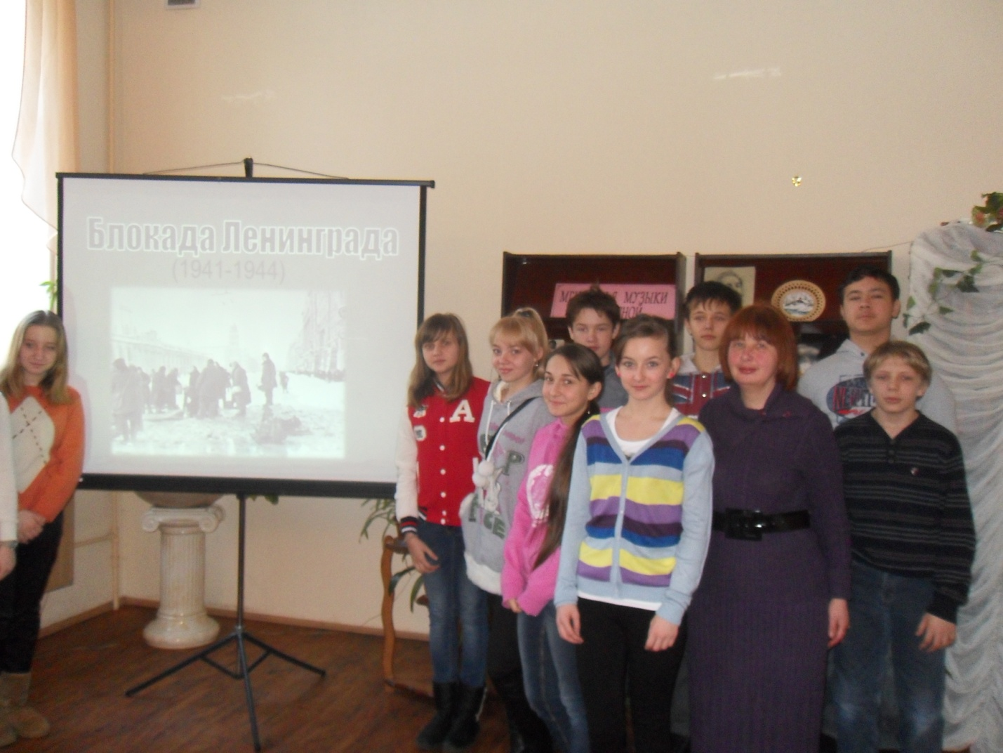
На прощание мы все вместе сфотографировались на память.

